Упражнение No 4

Изследване и сравнителна оценка на вериги за установяване на стабилен ток с CMOS транзистори
- Дефинирайте основните изисквания към веригите за установяване на стабилен ток. Предложете начини за симулационното им тестване.
- Оразмерете и изследвайте схемите за стабилен ток, използващи като еталон:
- напрежението на отпушения p-n преход U_{BE} ,
- топлинния потенциал ϕ_{Т} и
- праговото напрежение на MOS транзистора U_{T}
при стойности на изходния ток 20μA. При изследванията използвайте typical и worst case моделите на 0,35 μм CMOS технология на AMS
- Модифицирайте и изследвайте схемите от т.2 за случай на използване на каскодно токово огледало в обратната връзка. Посочете предимствата и недостатъците на това решение спрямо решението с просто токово огледало.
- Обобщете получените резултати в таблици, сравнете и анализирайте характеристиките на изследваните схеми.
- Разгледайте Analog Array 1 на матрицата EDUCHIP. Посочете какви източници на стабилен ток могат да се реализират с нея?

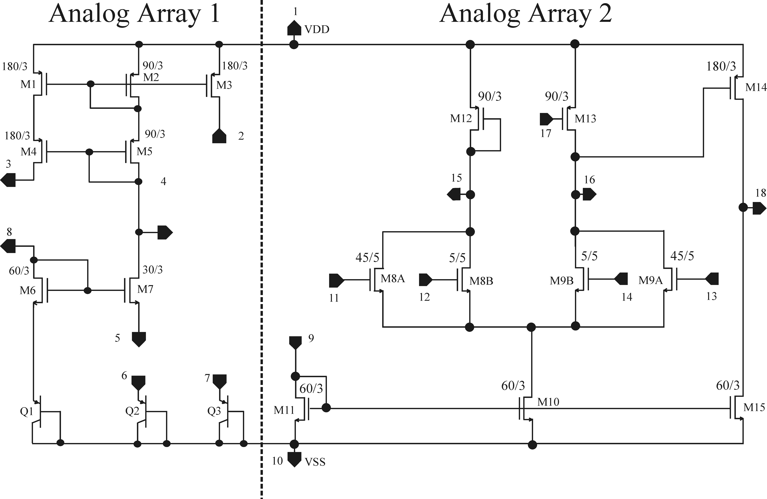
Указания за работа към упражнение No 3

Изследване и сравнителна оценка на вериги за установяване на стабилен ток с CMOS транзистори
- Дефинирайте основните изисквания към веригите за установяване на стабилен ток. Предложете начини за симулационното им тестване.
Основното изискване е за точност и стабилност на тока спрямо вариациите на технологичния процес, температурата и захранващите напрежения.
- Оразмерете и изследвайте схемите за стабилен ток, използващи като еталон:
- напрежението на отпушения p-n преход U_{BE} :

фиг. 1
Оразмеряване на схемата. Същинската част се състои от MN1, MN2, MP1, MP2, Q1 и R. MP3 прехвърля тока върху товара MN3. Транзисторите M, M1, M2 и М3 служат като верига за първоначално включване.
Приемаме тока през MN2 и MP2 да бъде 20uA (целта е R1 да не надвишава 50к – обяснете защо). По задание през МР3 и MN3 също трябва да тече ток 20uA.
Тогава, при Ueff=0.2V, се получава:
Wn2/Ln2=Wn3/Ln3=20u/2u и Wp2/Lp2=Wp3/Lp3=50u/2u.
При Ube приблизително 0.7V, за R1 се получава 35к.
Приемаме токовете през МР1 и MN1 да са по 10uA. Тогава се получава: Wp1/Lp1=25u/2u и Wn1/Ln1=10u/2u.
Веригата за установяване не трябва да има висока консумация. Затова избираме малки отношения W/L=1u/5u за M, M2 и M3.
За М1 избираме 50u/1u за да осигурим първоначалното включване на MN1, колкото се може по-директно към захранването.
Най-напред се изследва зависимостта на тока от захранващото напрежение (фиг. 2). От фигурата се отчита, че минималната стойност на захранващото напрежение, при което схемата е работоспособна е около 2V. От графиката се констатира, че за изменение на напрежението от 2V до 3.3V, токът се променя с 1.3uA (от 22.4uA до 23.7uA). Следователно, за зависимостта на тока от VDD се получава стойност <5 [%/V].
фиг. 2 | фиг. 3
Следва изследване на зависимостта на тока от температурата (от -40 до 120 градуса) - фиг. 3. Отчита се температурния коефициент - около -0.25 [%/градус].
След това се провеждат worst case анализите - за целта само се заместват tm моделите последователно с четирите worst case модела и се отчита стойността на тока при VDD=3.3V. Сравняват се резултатите за различните случаи.
- топлинния потенциал ϕ_{Т}
Схемата е показана на фиг. 4. Представена е само основната й част. Схемата за първоначално включване е заместена с резистор със съпротивление 1гигаом.

фиг. 4
През транзисторите MN2 и MP2 избираме да тече ток 10uA.
През транзисторите MN1 и МP1 избираме да тече ток 20uA.
Съответно, за отделните елементи, се получава: Wn1/Ln1=20u/2u; Wp1/Lp1=50u/2u; Wn2/Ln2=10u/2u; Wp2/Lp2=25u/2u.
Резисторът R се изчислява по формулата:
$$R=\frac{ϕ_{T}}{I}\text{ln}2=\frac{\text{25}\text{.}8\text{mV}}{\text{10}μA}\text{ln}2=\text{1788}Ω$$
На фиг. 5 са показани резултатите от изследването на зависимостта на генерирания ток от захранващото напрежение. Изчисляваме стойността на чувствителността на тока, спрямо захранващото напрежение и правим сравнение с резултата от изследването на предишната схема. След това се изследват температурната зависимост и зависимостта от вариациите на технологичния процес.

фиг. 5
- праговото напрежение на MOS транзистора U_{TH}

фиг. 6
Схемата е показана на фиг. 6. Избираме токовете в двете рамена да са равни на 10uА. Тогава за nMOS транзисторите се получава Wn/Ln=5, а за pMOS -Wp/Lp=12.5. При тези стойности на тока Ueff=0.2V, така че изборът на резистора R1=70k ще даде търсените стойности на токовете.
Резултатът от изследването спрямо VDD е показан на фиг. 7. Стабилността на тока е значително по-висока от предишния случай.

фиг. 7
След това се провеждат температурните и worst case анализи.
- Модифицирайте и изследвайте схемите от т.2 за случай на използване на каскодно токово огледало в обратната връзка. Посочете предимствата и недостатъците на това решение спрямо решението с просто токово огледало.
Модификацията на схемата с използване на топлинния потенциал ϕ_{Т} е показана на фиг. 8.
фиг. 8
Полученият резултат показва по добра стабилност по отношение на промяната на VDD, но пък минималната стойност на захранващото напрежение нараства (фиг. 9).

фиг. 9
Сравняват се фиг. 9 и фиг. 5 и се правят изводи за предимствата и недостатъците на двете схеми.
- Обобщете получените резултати в таблици, сравнете и анализирайте характеристиките на изследваните схеми.
Съставя се таблица, обобщаваща резултатите от всички изследвания и позволяваща лесното им сравнение.
- Разгледайте Analog Array 1 на матрицата EDUCHIP. Посочете какви източници на стабилен ток могат да се реализират с нея?

